

**ЛИЦА, ИМЕЮЩИЕ ФАКТОРЫ РИСКА, ПОДЛЕЖАЩИЕ УГЛУБЛЕННОМУ ПРОФИЛАКТИЧЕСКОМУ КОНСУЛЬТИРОВАНИЮ В ЦЕНТРЕ ЗДОРОВЬЯ ДЛЯ ВЗРОСЛЫХ**

**Выявленные в результате ПМО И ДОГВН**

**I. Наличие одного ФР ХНИЗ**

**МИНИСТЕРСТВО ЗДРАВООХРАНЕНИЯ ЧЕЧЕНСКОЙ РЕСПУБЛИКИ**

**РЕСПУБЛИКАНСКИЙ ЦЕНТР ОБЩЕСТВЕННОГО ЗДОРОВЬЯ и МЕДИЦИНСКОЙ ПРОФИЛАКТИКИ**

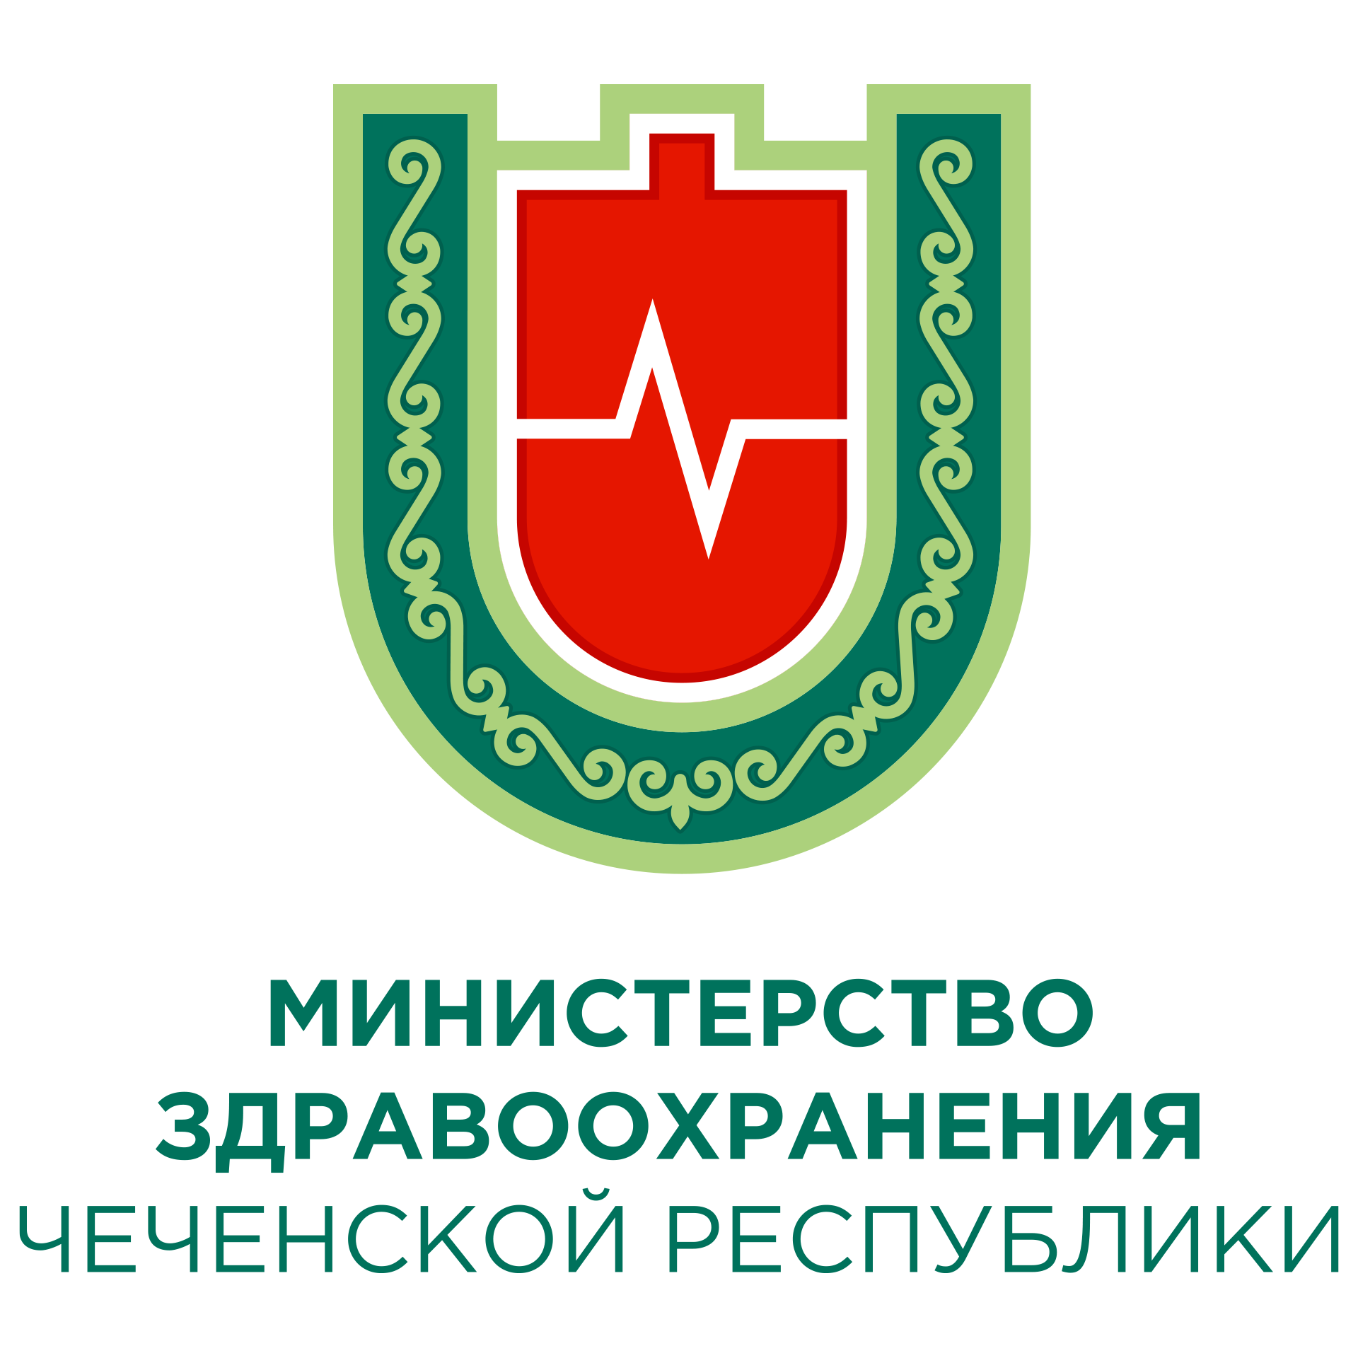



**Направление пациентов с ХНИЗ**

**Врачом-терапевтом при отсутствии противопоказаний**

**Низкая физическая активность + нерациональное питание**

при отсутствии ХНИЗ

**II. Наличие комбинации двух ФР ХНИЗ**

**Риск пагубного потребления алкоголя**

*при отсутствии ХНИЗ*

**избыточная масса тела**

*при отсутствии ХНИЗ*

**курение**

*при отсутствии ХНИЗ*

**ожирение 1-2 ст.**

*при отсутствии ХНИЗ*